Ministerio de Salud
SUBSECRETARÍA DE REDES ASISTENCIALES

DETERMINA APORTE ESTATAL A MUNICIPALIDADES QUE INDICA PARA SUS ENTIDADES ADMINISTRADORAS DE SALUD MUNICIPAL POR PERÍODO QUE SEÑALA

Nº 118.-

Publicado en el Diario Oficial de 25.01.08

Santiago, 27 de diciembre de 2007.-

Visto: estos antecedentes; lo establecido en los artículos 1°, 2°, 26, 28, 29, 30, 49, 51, 55 bis y 56 inciso segundo de la ley N° 19.378, Estatuto de Atención Primaria de Salud Municipal y sus modificaciones; en el Libro I del decreto con fuerza de ley N° 1, de 2005, del Ministerio de Salud, que fija el texto refundido, coordinado y sistematizado del decreto ley N° 2.763, de 1979; en los artículos 2°, 3°, 4° y 11 del decreto N° 2.296, de 1995; en los artículos 77, 78, 79 y 80 del decreto N° 1.889, de 1995, ambos del Ministerio de Salud, y

Considerando:

- Que compete al Ministerio de Salud, determinar anualmente el aporte estatal que los Servicios de Salud deberán transferir mensualmente, por intermedio de las municipalidades, a las entidades administradoras de salud municipal y los procedimientos necesarios para ello.

- Que se efectuó la correspondiente consulta a los respectivos Gobiernos Regionales.

- Que la población potencialmente beneficiaria se determinó conforme a lo señalado en el inciso penúltimo del artículo 18 del citado Libro I del decreto con fuerza de ley N° 1, de 2005, del Ministerio de Salud; en el inciso primero del artículo 28 del decreto N° 140 de 2004, del Ministerio de Salud y en el artículo 4° del citado decreto N° 2.296, Reglamento General de la ley N° 19.378, mediante el proceso de inscripción establecido en la cláusula tercera letras a) y c) de todos los Convenios Per Capita celebrados entre los Servicios de Salud y las Municipalidades respectivas, aprobados por los correspondientes decretos del Ministerio de Salud.

- Que es preciso tener en cuenta la situación especial en que se encuentran 52 comunas del país en las que, por razones básicamente geográficas, concurren condiciones absolutamente excepcionales en cuanto a población potencialmente beneficiaria -inferior a 3.500 personas- ruralidad y dificultad tanto para prestar como para acceder a las atenciones de salud. Estas comunas se conocen como “Comunas Costo Fijo” ya que tradicionalmente, con el objeto de asegurar la atención de salud de su población, ha sido preciso transferirles los recursos necesarios para permitir el funcionamiento de los establecimientos asistenciales allí ubicados.

- Que las características epidemiológicas de la población potencialmente beneficiaria, han sido consideradas al programar el conjunto de prestaciones de salud que las entidades deben entregar a la población potencialmente beneficiaria.

- Que de acuerdo al censo de 2002, se han clasificado las comunas en rurales y urbanas, considerando rural toda comuna en la cual la población rural sea igual o mayor al 30%, así como, aquella en que la entidad respectiva administra solamente establecimientos rurales, tales como: consultorios generales rurales, postas rurales de salud, estaciones médico rurales, etc.

- Que uno de los criterios que considera el mecanismo vigente de transferencia de recursos a los municipios, denominado Sistema Per Capita, es el nivel socioeconómico de la población potencialmente beneficiaria, clasificando para tales efectos las comunas sobre la base del Índice de Privación Promedio Municipal, calculado con datos proporcionados por la Subsecretaría de Desarrollo Regional y Administrativo, esquematizándolo para estos efectos en diferentes tramos de pobreza. A lo que debe agregarse, por su incidencia en esta materia, la cantidad de población potencialmente beneficiaria de 65 años y más, de la respectiva comuna.

- Que se considera que presentan dificultad para prestar atenciones de salud aquellas comunas en que alguno de sus establecimientos se hace acreedor a la asignación de desempeño difícil, normada en los artículos 28, 29 y 30 de la ley N° 19.378 y en los artículos 77 a 80 del decreto N° 1.889, de 1995, del Ministerio de Salud. Este criterio se incorpora como el valor básico que representa esta asignación calculada conforme a la normativa precedentemente citada.

- Que en relación a aquellas comunas que presentan distintos índices de dificultad para acceder a las atenciones de salud, se ha considerado en forma referencial el porcentaje de asignación de zona establecido en el artículo 7° del decreto ley N° 249, de 1973, esquematizándolo para estos efectos en diferentes tramos.

- Que el Aporte Estatal Per Capita que este decreto consagra, requiere conocer la cantidad de prestaciones efectivamente realizadas para evaluar los resultados de los establecimientos municipales de atención primaria de salud, y que el proceso para tomar conocimiento de esa cantidad de prestaciones, se ha implementado en las 320 comunas, por lo que es posible conocer las prestaciones realizadas aplicándose para tales efectos, un Índice de Actividad de la Atención Primaria de Salud, el que cuenta con los correspondientes indicadores de cumplimiento y sistema de evaluación, esquematizado para estos efectos en diferentes tramos.

- Que el conjunto de prestaciones que concede derecho al aporte estatal, está definido en los Programas de Salud.
- Que es conveniente determinar para la ejecución de dichos Programas de Salud un aporte básico unitario homogéneo (per capita basal), igual para toda la población beneficiaria y todas las comunas del país.

DECRETO:

ARTÍCULO 1°.- Determínase que el aporte estatal que corresponde transferir, por intermedio de la municipalidad respectiva, a todas las entidades administradoras de salud municipal, incluidas las mencionadas en el artículo 2° letra c) y en el artículo 3°, por el período comprendido entre los meses de Enero a Diciembre del año 2008, ambos meses inclusive, asciende a la suma de $ 283.627.186.698 (Doscientos ochenta y tres mil seiscientos veinte y siete millones ciento ochenta y seis mil seiscientos noventa y ocho pesos).

ARTÍCULO 2°.- El referido aporte se transferirá por mensualidades, por intermedio de la municipalidad respectiva, a cada entidad administradora de salud municipal y su monto se determina aplicando a un aporte general y básico que se detalla, los criterios de incremento o rebaja según corresponda, señalados, en el artículo 49 de la ley N°19.378 en la proporción y forma que a continuación se indican:

a) Aporte básico unitario homogéneo, denominado per capita basal, por beneficiario inscrito en los establecimientos municipales de atención primaria de salud de cada comuna de $ 2.057 (Dos mil cincuenta y siete pesos).

b) Criterios de incremento del per capita basal, según corresponda:

- Comunas con diferentes grados de pobreza, esquematizadas en los siguientes tramos, de acuerdo a su ubicación según el Índice de Privación Promedio Municipal (IPP):

  Tramos
  Tramo 1
  Tramo 2
  Tramo 3
  Tramo 4
  Porcentajes
  18%
  12%
  6%
  0%

Tramo 1: Aquellas comunas que presentan Índice de 0,8267 a 1,0000.
Tramo 2: Aquellas comunas que presentan Índice de 0,7933 a 0,8266.
Tramo 3: Aquellas comunas que presentan Índice de 0,7584 a 0,7932.
Tramo 4: aquellas comunas que presentan Índice de 0,0000 a 0,7583.
- Comunas con población potencialmente beneficiaria de 65 años y más, con $ 395 mensuales por cada beneficiario de 65 años y más.
- Comunas rurales 20%.
c) Comunas con diferentes grados de dificultad para prestar atenciones de salud. Es decir, aquellas en que la dotación de los establecimientos municipales de atención primaria de salud deba recibir la asignación de desempeño difícil a la que se hace mención en los artículos 28, 29 y 30 de la ley N° 19.378, modificada por la ley Nº 20.157. Los valores básicos mensuales determinados para estas comunas son los que a continuación se indican:
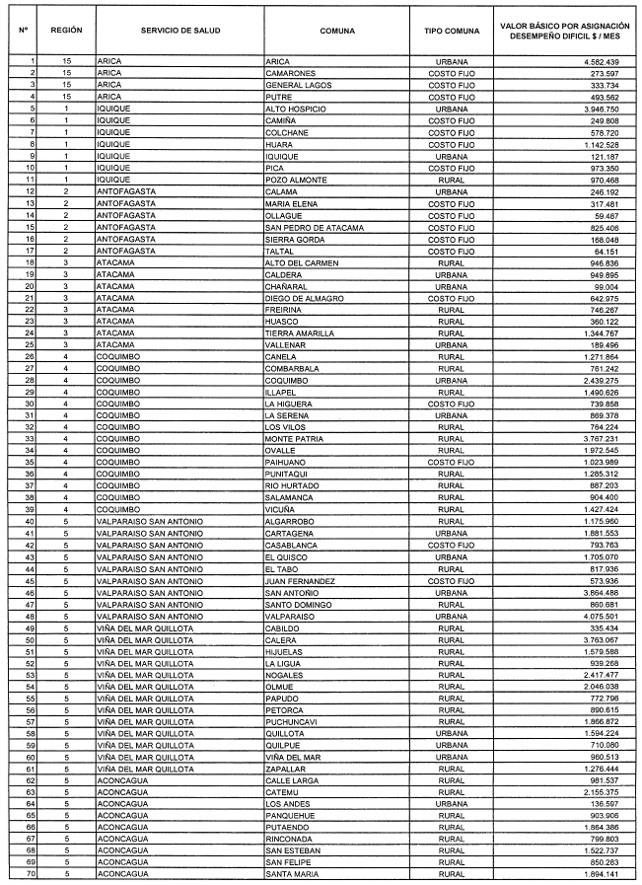

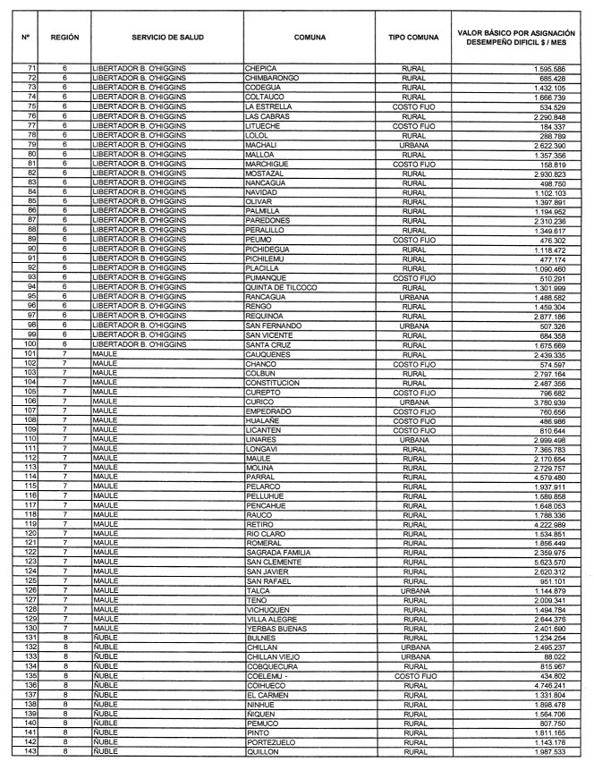
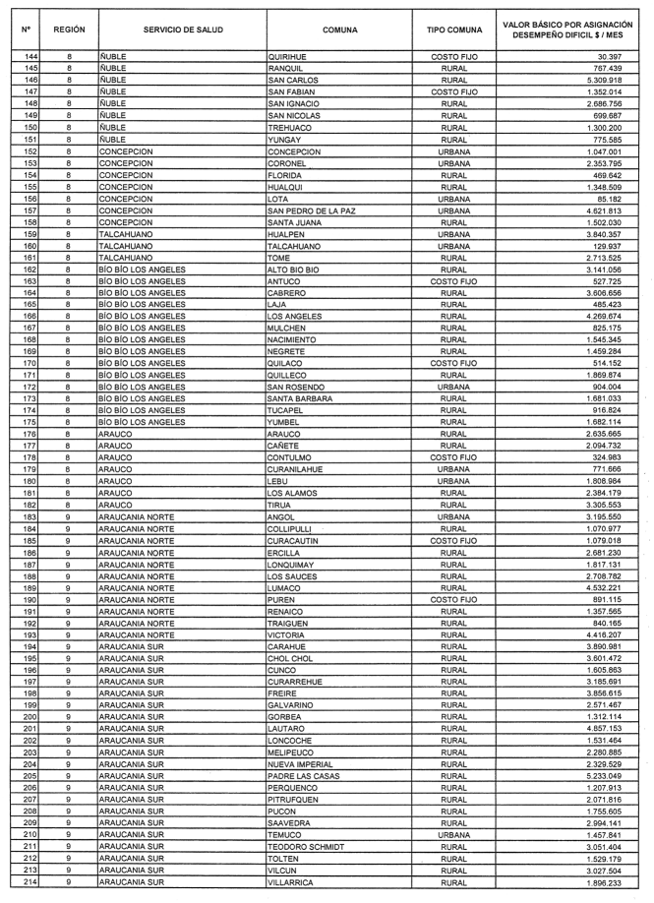

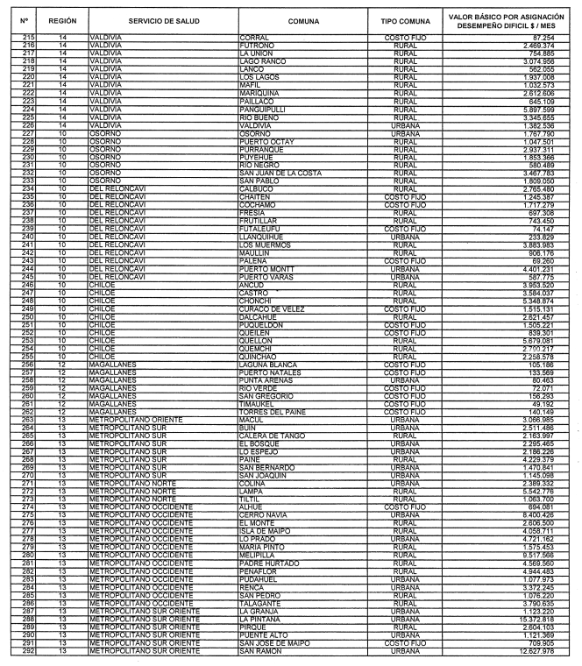

d) Comunas con diferentes grados de dificultad para acceder a las atenciones de salud. Es decir, aquellas en que la dotación de los establecimientos municipales de atención primaria de salud tienen derecho a asignación de zona en el tramo que se indica, lo que se considera como criterio de incremento en el porcentaje que se señala.

  Tramos
  0
  10
  15
  20
  25
  30
  35
  40
  55
  70 ó más
  Porcentajes
  0%
  4%
  5%
  7%
  9%
  10%
  12%
  14%
  19%
  24%

El per capita basal señalado en la letra a) y los incrementos mencionados en las letras b) y d) precedentes, se multiplican por la población potencialmente beneficiaria, que corresponda, de la respectiva comuna y, cuando proceda, se agrega el valor básico señalado en la letra c) precedente. Lo anterior supone que la respectiva entidad administradora de salud municipal, ha realizado efectivamente el conjunto de prestaciones contenidas en los programas de salud enumerados en el artículo 7° de este decreto.
e) El monto que resulte de acuerdo a lo señalado precedentemente, se rebajará cuando corresponda, de acuerdo a los resultados de la evaluación efectuada según el siguiente Índice de Actividad de la Atención Primaria de Salud y de conformidad con el procedimiento que a continuación se detalla:

Índice de Actividad de la Atención Primaria de Salud
I. Actividad General
N°
  Componente
  Indicador
  Meta
  Importancia
  relativa en %
  1
  Cobertura
  Examen de
  Medicina
  preventiva
  (EMP), población
  de 20 a 64 años
  (Nº examen de Medicina Preventiva (EMP)
  realizado en población de 20 a 64 años
  / Población de 20 a 64 años inscrita, menos
  población bajo control en Programa Salud Cardiovascular)*100
  15%
  8
  2
  Cobertura examen
  preventivo en
  hombres
  de 20 a
  44 años
  (Nº examen de Medicina Preventiva (EMP)
  realizado en población masculina de 20 a 44 años
  / Población masculina de 20 a 44 años inscrita,
  menos población bajo control en
  Programa Salud Cardiovascular)*100
  15%
  8
  3
  Cobertura
  examen
  preventivo en
  mujeres de
  45 a 64 años
  (Nº examen de Medicina Preventiva (EMP)
  realizado en población femenina de 45 a 64 años
  /Población femenina de 45 a 64 años inscrita,
  / menos población bajo control en
  Programa Salud Cardiovascular)*100
  15%
  8
  4
  Cobertura de
  Evaluación
  Funcional del
  Adulto Mayor
  (EFAM) de 65
  y más años
  (Nº de adultos de 65 y más años, con examen de
  funcionalidad vigente / población inscrita de 65 y
  más años, menos el total de población
  informada postrada)*100
  55%
  10
  5
  Ingreso a control
  embarazo antes de
  las 14 semanas.
  (Nº de mujeres embarazadas ingresadas antes de
  las 14 semanas a control / Total de mujeres
  embarazadas ingresadas a control)*100
  80%
  6
  6
  Cobertura de
  Diabetes mellitus
  2 en personas de 15 y más años
  (Nº de personas con Diabetes Mellitus 2 bajo
  control de 15 y más años / Nº Diabéticos de 15
  y más, esperados según prevalencia)*100
  (5% promedio en población de 15 y más años)
  85%
  8
  7
  Cobertura de
  Hipertensión
  Arterial en
  personas de 15
  y más años.
  (Nº de personas con hipertensión arterial bajo control
  de 15 y más años / Nº de Hipertensos de 15 y más,
  esperados según prevalencia)*100 (Este indicador
  considera un 15,7% en población de 15 - 64 años
  y 64,3% en población de 65 y más años)
  63%
  8
 |  | (Niños y niñas de 12 a 23 meses recuperados del riesgo o retraso desarrollo Sicomotor en el trimestre / niños y niñas de 12 a 23 meses diagnosticados con riesgo o retraso Desarrollo Sicomotor en el trimestre anterior)*100
  8
  Porcentaje de
  niños y niñas
  con déficit del
  Desarrollo
  Sicomotor
  de 12 a 23
  meses
  recuperados
  60%
  5
  9
  Tasa de Urgencia
  Odontológica
  Nº de Consultas de Urgencia Odontológica
  / Nº total de población inscrita validada
  0,3
  5
  10
  Brindar acceso
  a la atención de
  salud hasta las
  20 horas de
  Lunes a Viernes
  (Nº establecimientos funcionando de 8:00 AM
  a 20:00 horas de Lunes a Viernes / Nº total
  de establecimientos)*100
  100%
  10
  11
  Ausencia de
  Filas a
  Temprana Hora
  (Nº de establecimientos de Atención Primaria
  sin filas a temprana hora/ Total de
  establecimientos de Atención Primaria)*100
  100%
  6
  12
  Tasa de
  Visita Integral
  Nº visitas integrales realizadas / Nº de
  familias (población inscrita / 4)
  0,1
  10
  13
  Tasa
  Visita a
  Paciente Postrado
  Nº visitas a pacientes postrados realizadas/ Nº
  total de postrados moderados y severos excluidos postrados de cuidados cáncer terminal
  3
  8
  TOTAL
  100
II.- Actividad con Garantía Explícita en Salud (GES).
  N°
  Componente
  Indicador
  META
  Importancia
  Relativa %
  1
  Cumplimiento
  de Garantías
  Explícitas
  en Salud
  (N° de casos con
  garantía cumplida/ Nº de
  casos con Garantías
  explícitas)*100
  100%
  100
(1) De acuerdo a Decreto Supremo Nº 44 de 2007, de los Ministerios de Salud y Hacienda.
Procedimiento:
- La evaluación se referirá a los períodos que comprenden los meses de enero a marzo de 2008, enero a junio de 2008; enero a agosto de 2008 y enero a octubre de 2008; será realizada por los Servicios de Salud, de acuerdo a las instrucciones que el Ministerio de Salud imparta al respecto.
- Las entidades administradoras de salud municipal, deberán informar los datos consignados en los respectivos indicadores del Índice del correspondiente al período, al respectivo Servicio de Salud, antes del día 5 del mes siguiente al término del período respectivo.
- Los Servicios de Salud deberán calcular el Índice en sus dos párrafos. El referido a Actividad General, se determina calculando el porcentaje de cumplimiento respecto de la meta de cada uno de los indicadores; dicho porcentaje se multiplica por la importancia relativa de cada indicador, y, en caso que el cumplimiento exceda la meta, la importancia relativa se multiplica por 1. Sumando cada uno de estos productos, se obtiene el resultado del párrafo de Actividad General. El resultado del párrafo referido a Actividad con Garantías Explícitas en Salud, se obtiene de acuerdo al porcentaje de cumplimiento del indicador.
- Los Servicios de Salud deberán remitir esta información consolidada por comuna, al Ministerio de Salud, antes del día 24 del mes siguiente al término del período respectivo.
- El Ministerio de Salud, teniendo como referencia la información aportada por cada Servicio de Salud y demás antecedentes que estime pertinentes, efectuará los cálculos correspondientes y procederá conforme a lo estipulado en el artículo 4°.
- El Ministerio de Salud calculará la rebaja total de acuerdo al porcentaje de cumplimiento del Índice de Actividad de la Atención Primaria de Salud, conforme a los siguientes esquemas:
I. Actividad General
  Tramos
  Porcentaje de
  Cumplimiento
  Rebaja
  Tramo 1
  90 a 100
  0%
  Tramo 2
  80 a 89.99
  4.0%
  Tramo 3
  70 a 79.99
  8.0%
  Tramo 4
  Menor de 70
  12.0%

II. Actividad con Garantías Explícitas en Salud
  Tramos
  Porcentaje de
  Cumplimiento
  Rebaja
  Tramo 1
  100
  0%
  Tramo 2
  95 a 99.9
  1.0%
  Tramo 3
  90 a 94.99
  2.0%
  Tramo 4
  Menor de 90
  8.0%
- La rebaja total se calculará sumando las rebajas correspondientes respecto de los porcentajes de cumplimiento, según esquemas precedentes de Actividad General y de aquella con Garantías Explícitas en Salud.
- La rebaja total al aporte estatal mensual de la respectiva entidad administradora de salud municipal, correspondiente a cada período, se aplicará en el mes subsiguiente que corresponda.
ARTÍCULO 3°.- Determínase el siguiente aporte estatal, por intermedio de la municipalidad respectiva, por el período señalado en el artículo 1°, respecto de las entidades administradoras de salud municipal cuyos establecimientos asistenciales se encuentran ubicados en las comunas que a continuación se indican (Comunas Costo Fijo). Para determinar este aporte, en atención a las circunstancias especiales de estas comunas respecto a: población potencialmente beneficiaria -inferior a 3.500 personas- ruralidad y dificultad para acceder y prestar atenciones de salud, se han ponderado los referidos criterios en la proporción necesaria para continuar transfiriendo un aporte estatal mensual idéntico al percibido el mes anterior a la entrada en vigencia de estas normas, asegurando de este modo la atención de salud de esa población. En lo que se refiere a la dificultad para prestar atenciones de salud, el aporte estatal se complementa cuando corresponda, con los valores básicos indicados en la letra c) del artículo 2° precedente.
  Región
  Servicio de Salud
  Comuna
  Aporte
  estatal
  mensual
  $
  1
  ARICA
  CAMARONES
  2.551.686
  1
  ARICA
  GENERAL LAGOS
  2.779.300
  1
  ARICA
  PUTRE
  4.888.122
  1
  IQUIQUE
  CAMIÑA
  2.763.317
  1
  IQUIQUE
  COLCHANE
  2.988.322
  1
  IQUIQUE
  HUARA
  5.081.318
  1
  IQUIQUE
  PICA
  6.866.189
  2
  ANTOFAGASTA
  MARIA ELENA
  4.858.514
  2
  ANTOFAGASTA
  OLLAGUE
  713.151
  2
  ANTOFAGASTA
  SAN PEDRO DE ATACAMA
  6.471.619
  2
  ANTOFAGASTA
  SIERRA GORDA
  2.601.192
  2
  ANTOFAGASTA
  TALTAL
  925.407
  3
  ATACAMA
  DIEGO DE ALMAGRO
  6.216.940
  4
  COQUIMBO
  LA HIGUERA
  7.156.759
  4
  COQUIMBO
  PAIHUANO
  5.923.152
  5
  VALPARAISO SAN ANTONIO
  CASABLANCA
  3.398.075
  5
  VALPARAISO SAN ANTONIO
  JUAN FERNANDEZ
  8.288.341
  6
  LIBERTADOR
  B. O’HIGGINS
  LA ESTRELLA
  7.232.634
  6
  LIBERTADOR
  B. O’HIGGINS
  LITUECHE
  1.273.214
  6
  LIBERTADOR
  B. O’HIGGINS
  MARCHIGUE
  2.506.169
  6
  LIBERTADOR
  B. O’HIGGINS
  PEUMO
  4.039.835
  6
  LIBERTADOR
  B. O’HIGGINS
  PUMANQUE
  5.723.074
  7
  MAULE
  CHANCO
  5.936.549
  7
  MAULE
  CUREPTO
  7.348.823
  7
  MAULE
  EMPEDRADO
  5.878.393
  7
  MAULE
  HUALAÑE
  8.275.282
  7
  MAULE
  LICANTEN
  7.609.740
  8
  ÑUBLE
  COELEMU
  6.206.169
  8
  ÑUBLE
  QUIRIHUE
  1.602.663
  8
  ÑUBLE
  SAN FABIAN
  6.093.196
  8
  BÍO BÍO
  LOS ANGELES
  ANTUCO
  5.204.100
  8
  BÍO BÍO
  LOS ANGELES
  QUILACO
  5.173.945
  8
  ARAUCO
  CONTULMO
  3.942.928
  9
  ARAUCANIA NORTE
  CURACAUTIN
  5.236.929
  9
  ARAUCANIA NORTE
  PUREN
  5.002.454
  10
  VALDIVIA
  CORRAL
  1.624.422
  10
  LLANQUIHUE
  CHILOÉ PALENA
  CHAITEN
  6.209.566
  10
  LLANQUIHUE
  CHILOÉ PALENA
  COCHAMO
  6.655.944
  10
  LLANQUIHUE
  CHILOÉ PALENA
  CURACO DE VELEZ
  4.722.470
  10
  LLANQUIHUE
  CHILOÉ PALENA
  FUTALEUFU
  563.309
  10
  LLANQUIHUE
  CHILOÉ PALENA
  PALENA
  554.219
  10
  LLANQUIHUE
  CHILOÉ PALENA
  PUQUELDON
  7.344.948
  10
  LLANQUIHUE
  CHILOÉ PALENA
  QUEILEN
  5.663.526
  12
  MAGALLANES
  CABO DE HORNOS
  41.485
  12
  MAGALLANES
  LAGUNA BLANCA
  1.118.935
  12
  MAGALLANES
  PUERTO NATALES
  2.001.355
  12
  MAGALLANES
  RIO VERDE
  1.091.192
  12
  MAGALLANES
  SAN GREGORIO
  1.401.527
  12
  MAGALLANES
  TIMAUKEL
  1.091.438
  12
  MAGALLANES
  TORRES DEL PAINE
  1.264.807
  13
  METROPOLITANO
  OCCIDENTE
  ALHUE
  5.468.252
  13
  METROPOLITANO
  SUR ORIENTE
  SAN JOSE DE MAIPO
  9.251.632
ARTÍCULO 4°.- El Ministerio de Salud, aplicando lo establecido en los artículos precedentes, asignará por resolución del Subsecretario de Redes Asistenciales, el monto del aporte estatal mensual que corresponda a cada entidad administradora de salud municipal, el que será notificado a la entidad a través del respectivo Director del correspondiente Servicio de Salud.
ARTÍCULO 5°.- Los Servicios de Salud transferirán a las entidades administradoras de salud municipal, por intermedio de las respectivas municipalidades, el aporte estatal asignado conforme al artículo precedente, dentro del correspondiente mes.
ARTÍCULO 6°.- El aporte estatal mensual podrá incrementarse en el caso que las normas técnicas, planes y programas que imparta con posterioridad el Ministerio de Salud impliquen un mayor gasto para la entidad administradora de salud municipal, para cuyos efectos el Ministerio de Salud dictará la correspondiente resolución.
ARTÍCULO 7°.- El conjunto de prestaciones, cuya ejecución concede derecho al aporte estatal, es el contenido en los programas de salud que a continuación se indican:
PROGRAMA DE SALUD DEL NIÑO
1. Control de salud del niño sano
2. Evaluación del desarrollo psicomotor
3. Control de malnutrición
4. Control de lactancia materna
5. Educación a grupos de riesgo
6. Consulta nutricional
7. Consulta de morbilidad
8. Control de enfermedades crónicas
9. Consulta por déficit del desarrollo psicomotor
10. Consulta kinésica
11. Consulta de salud mental
12. Vacunación
13. Programa Nacional de Alimentación Complementaria
14. Atención a domicilio
II. PROGRAMA DE SALUD DEL ADOLESCENTE
15. Control de salud
16. Consulta morbilidad
17. Control crónico
18. Control prenatal
19. Control de puerperio
20. Control de regulación de fecundidad
21. Consejería en salud sexual y reproductiva
22. Control ginecológico preventivo
23. Educación grupal
24. Consulta morbilidad obstétrica
25. Consulta morbilidad ginecológica
26. Intervención Psicosocial
27. Consulta y/o consejería en salud mental
28. Programa Nacional de Alimentación Complementaria
29. Atención a domicilio
III. PROGRAMA DE LA MUJER
30. Control prenatal
31. Control de puerperio
32. Control de regulación de fecundidad
33. Consejería en salud sexual y reproductiva
34. Control ginecológico preventivo
35. Educación grupal
36. Consulta morbilidad obstétrica
37. Consulta morbilidad ginecológica
38. Consulta nutricional
39. Programa Nacional de Alimentación Complementaria
IV. PROGRAMA DEL ADULTO
40. Consulta de morbilidad
41. Consulta y control de enfermedades crónicas
42. Consulta nutricional
43. Control de salud
44. Intervención psicosocial
45. Consulta y/o consejería de salud mental
46. Diagnóstico y control de la TBC
47. Educación grupal
48. Atención a domicilio
49. Atención podología a pacientes con pie diabético
V. PROGRAMA DEL ADULTO MAYOR
50. Consulta de morbilidad
51. Consulta y control de enfermedades crónicas
52. Consulta nutricional
53. Control de salud
54. Intervención psicosocial
55. Consulta de salud mental
56. Diagnóstico y control de la TBC
57. Educación grupal
58. Consulta kinésica
59. Vacunación antiinfluenza
60. Atención a domicilio
61. Programa de Alimentación Complementaria del Adulto Mayor
62. Atención podología a pacientes con pie diabético
VI. PROGRAMA DE SALUD ORAL
63. Examen de salud
64. Educación grupal
65. Urgencias
66. Exodoncias
67. Destartraje y pulido coronario
68. Obturaciones temporales y definitivas
69. Aplicación sellantes
70. Pulpotomías
71. Flúor Tópico
72. Barniz de Flúor
73. Endodoncia
74. Rayos X dental
VII. ACTIVIDADES CON GARANTIAS EXPLICITAS EN SALUD ASOCIADAS A PROGRAMAS
75.Diagnóstico y tratamiento de hipertensión arterial primaria o esencial: consultas de morbilidad y controles de crónicos para personas de 15 años y más, en programas de adolescente, adulto y adulto mayor.
76.Diagnóstico y tratamiento de diabetes mellitus tipo 2: consultas de morbilidad y controles de crónicos en programas del niño, adolescente, adulto y adulto mayor.
77. Acceso a evaluación y alta odontológica integral a niños y niñas de 6 años: prestaciones del programa odontológico.
78.Acceso a tratamiento de epilepsia no refractaria, para los beneficiarios desde 1 año a menores de 15 años: consultas de morbilidad y controles de crónicos en programas del niño y adolescente.
79. Acceso a tratamiento de IRA baja de manejo ambulatorio en menores de 5 años: consultas de morbilidad y kinésica en programa del niño.
80.Acceso a diagnóstico y tratamiento de Neumonía adquirida en la comunidad de manejo ambulatorio en personas de 65 años y más: consultas de morbilidad y kinésica en programa del adulto mayor.
81. Acceso a diagnóstico y tratamiento de la Depresión de manejo ambulatorio en personas de 15 años y más: consulta de salud mental, consejería de salud mental, intervención psicosocial y tratamiento farmacológico
82. Acceso a diagnóstico y tratamiento de la enfermedad pulmonar obstructiva crónica: consultas de morbilidad y controles de crónicos; atención kinésica en programa de adulto mayor.
83. Acceso a diagnóstico y tratamiento del asma moderada en menores de 15 años: consultas de morbilidad y controles de crónicos en programas del niño y del adolescente; atención kinésica en programa del niño.
84.Acceso a diagnóstico y tratamiento de presbicia en personas de 65 y más años: consultas de morbilidad, controles de salud y control de crónicos en programa del adulto mayor.
85.Acceso a tratamiento médico en personas de 55 años y más, con artrosis de cadera y/o rodilla, leve o moderada
86.Acceso a Diagnóstico y tratamiento de la Urgencia odontológica Ambulatoria
VIII. ACTIVIDADES GENERALES ASOCIADAS A TODOS LOS PROGRAMAS
87. Educación grupal ambiental
88. Consejería familiar
89. Visita domiciliaria integral
90. Consulta social
91. Tratamiento y curaciones
Anótese, tómese razón y publíquese.- MICHELLE BACHELET JERIA, Presidenta de la República.- María Soledad Barría Iroumé, Ministra de Salud.- Belisario Velasco Baraona, Ministro del Interior.- Andrés Velasco Brañes, Ministro de Hacienda.
Lo que transcribo para su conocimiento.- Saluda atentamente a Ud., Jeanette Vega Morales, Subsecretaria de Salud Pública.

Artículo modificado, como aparece en el texto, por el dto. Nº 68 de 2008, del Ministerio de salud, publicado en el Diario Oficial de 30.12.08
Cifra sustituida, como aparece en el texto, por el Nº 1º del dto. Nº 112 de 2008, del Ministerio de Salud, publicado en el Diario Oficial de 30.05.09
Letra modificada, como aparece en el texto, por el Nº 2º del dto. 112 de 2008, del Ministerio de Salud, publicado en el Diario Oficial de 30.05.09
Listado sustituido, como aparece en el texto, por el dto. Nº 68 de 2008, del Ministerio de Salud, publicado en el Diario Oficial de 30.12.08
Numerales 2, 3 y 8, modificados, como aparece en el texto, por el decreto Nº 68 de 2008, del Ministerio de Salud, publicado en el Diario Oficial de 30.12.08

